УТВЕРЖДАЮ
И.о. начальника отдела образования и молодежной политики
администрации муниципального образования - Сапожковский муниципальный район
Рязанской области
________________ Н.Ф. Алферова
«____»_______________2021 г.

ПОЛОЖЕНИЕ
о районной зоологической акции
«Чистый двор»
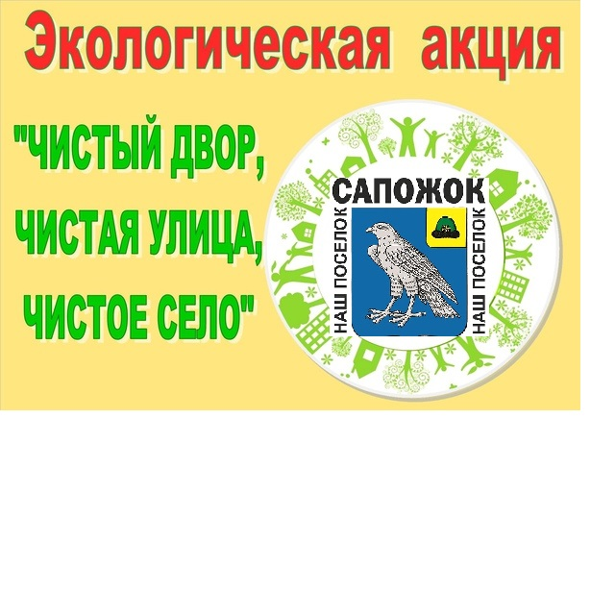
"Встал поутру, умылся,
привёл себя в порядок - и сразу же
приведи в порядок свою планету".
Антуан де Сент-Экзюпери
В соответствии с единым календарём массовых и методических мероприятий на 2021 - 2022 гг. МБУ ДО «Сапожковский РДДТ» и Центром поддержки добровольчества муниципального образования - Сапожковский муниципальный район Рязанской области проводят районную экологическую акцию «Чистый двор» (далее - Акция).
1. Цель и задачи Акции
Сделать чистым, красивым и уютным школьный двор, территорию парка где находятся памятники ВОВ, детские площадки и скверы.
Задачи акции:
-активно участвовать в общественной деятельности школы и района.
-формировать у подрастающего поколения экологическую культуру, любовь к природе, привлечение внимания к проблеме благоустройства поселка, активную гражданскую позицию.
-практическая деятельность в улучшение территории образовательных организацию района.
2. Учредители и организаторы
МБУ ДО «Сапожковский РДДТ»
Центр поддержки добровольчества муниципального образования - Сапожковский муниципальный район Рязанской области
3. Участники Акции
В акции принимают участие: добровольцы волонтерских отрядов и отрядов РДШ.
4. Сроки проведения Акции
Акция проводится с 1 сентября 2021 г. по 1 ноября 2021 г.

5 Формы проведения акции:
Сделать чистым, красивым и уютным школьный двор, территорию парка где находятся памятники ВОВ, детские площадки и скверы.
Распространение буклетов на экологическую тему. Пропаганда раздельного сбора мусора.
Творческая мастерская, изготовление изделий из бросового материала, проведение мастер классов на тему «Новая жизнь старых вещей».
И другие мероприятия по усмотрению школы, учебного заведения.

Необходимо соблюдать санитарно- эпидемиологические меры.
5. Подведение итогов акции
Отчет о проведении акции предоставляется в МБУ ДО «Сапожковский РДДТ» по адресу 391940 р.п. Сапожок, ул. Советская д.7.
МБУ ДО «Сапожковский районный Дом детского творчества».
Контактный телефон: (49152) 2-12-08, 8-930-782-03-23,
Е-mail: ddtsapozhok@yandex.ru
К отчету приложить фотографии (не более 5-и), наиболее наглядно
иллюстрирующие практическую деятельность волонтеров.
Размещение информационных – видео блоков и фото материалов в социальную сеть VK, группа «Волонтерский центр Сапожковского района», ссылка https://vk.com/public199640078 (можно зайти marina.timokhina.73@mail.ru
timohina2502, сообщество «Волонтерский центр Сапожковского района» и разместить информацию от своего имени, от своего учебного заведения.
Волонтеры могут подать заявку на участие в акции c 26 августа по 01 октября 2021 г. на портале DOBRO.RU, на мероприятие «Чистый двор» руководители волонтерских отрядов самостоятельно подсчитывают количество часов за волонтерскую деятельность, (количество часов заполняют по форме №1, по окончании акции) и самостоятельно заполняют волонтерскую книжку учащимся,
Данные присылают по адресу 391940 р.п. Сапожок, ул. Советская д.7. МБУ ДО «Сапожковский районный Дом детского творчества». Контактный телефон:
(49152) 2-12-08, 8-930-782-03-23, Е-mail: ddtsapozhok@yandex.ru

Форма № 1

№  п\п | Образовательная организация (в соответствие с Уставом), класс, | Ф.И.О.  участника | Название волонтерского отряда | Количество часов за волонтерскую деятельность.
1 | МБУ ДО «Сапожковский РДДТ» | Буркина Алина  Николаевна | «Океан надежды- РДШ» | 34

